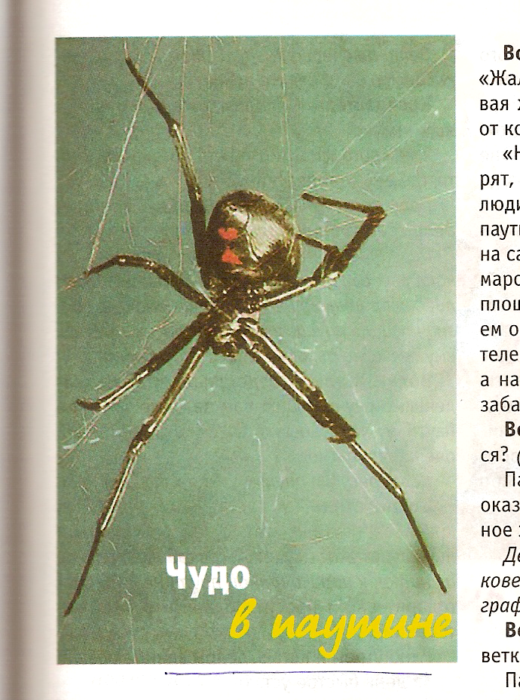
Цель. Формировать представление о том, что в природе нет неинтересных, ненужных животных. Рассказать о пауках. Закрепить правила поведения в природе: «Не обрывайте паутину в лесу, не убивайте пауков».

Материал. Дидактическая игра «Кто где живет». Альбомы «Жалобная книга природы», «Правила поведения в природе». Фотографии и картинки с изображением разных пауков. Листы бумаги с большими кляксами в центре, лист ватмана, фломастеры. Сделанный из ниток паук. Значок, обозначающий паука. Карточки с изображением среды обитания различных животных.

Ход занятия

Дети входят в групповую комнату, встают в круг.

Воспитатель (держит в руках альбом). В «Жалобную книгу природы» поступила новая жалоба. Я прочитаю, а вы догадайтесь, от кого она.
«Нас называют мерзкими тварями. Говорят, мы отвратительны, безобразны. Пойдут люди в лес за ягодами, грибами, окажется паутина у них на лице - мы виноваты. А ведь на самом деле мы пользу приносим: мух, комаров ловим. Самое главное - на огромной площади в лесу мы в течение года истребляем около двух центнеров насекомых-вредителей. Вам ничего не стоит порвать паутину, а нам начинай плести заново. Для вас это забава, а для нас беда».

Воспитатель. Вы догадались, кто жалуется? (Паук.)
Паука люди часто считают ненужным. Но оказывается, это очень интересное и полезное животное. Я расскажу вам о нем.

Дети вместе с воспитателем садятся на ковер и рассматривают картинки и фотографии с изображением пауков.

Воспитатель. На опушке леса от ветки к ветке протянул свои сети паук.
Паук - это не насекомое, ведь у насекомых 6 ног, а у паука - 8. В отличие от насекомых у него нет усиков-антенн. Голова и грудь слились вместе. У паука 8 глаз, все они расположены на голове парно. Благодаря этому паук, не поворачивая головы, может видеть все, что происходит вокруг. Как вы думаете, откуда паук берет нить для плетения паутины? (Предположения детей.)
На брюшке у пауков есть паутинные бугорки (железы) с несколькими отверстиями. Из них выделяется жидкость, которая на воздухе твердеет и превращается в нить.
Для чего нужна пауку нить?
Некоторые виды пауков ткут из нее «пеленки» для откладываемых яичек. А когда паучата выводятся, паутина становится гнездом. Иногда нить служит лестницей для спуска и подъема. Или самолетиком - ветер подхватит паутину с паучком и перенесет в другое место.
Есть виды пауков, которые устраивают себе жилище под водой. Из паутины они сооружают настоящий водолазный колокол, а потом заполняют его воздухом. Для этого паучок выставляет покрытое волосками брюшко на поверхность, а затем вновь ныряет; при этом между волосками образуются воздушные пузырьки. Он работает «не покладая лапок», пока не заполнит воздухом весь колокол.
Но главное - из нити паук плетет сеть-ловушку для насекомых.
Паутина может показаться брошенной.
Паука в ней нет, но на самом деле он притаился поблизости и ждет, когда в сеть попадет добыча. О том, что в сеть кто-то попал, паук узнает по дрожанию сигнальной нити, которая тянется от середины паутины к месту засады. Выбраться из сети не удается никому, так как нити смазаны клейким веществом.

Ребенок. Я знаю стихотворение про паука.
Диво дивное - паук -
восемь ног и восемь рук.
Если надо наутек
Выручают восемь ног.
Сеть сплести за кругом круг
Выручают восемь рук.
Если злится на кого-то,
Словно все кругом враги,
Спину горбит,
Смотрит люто,
Значит, встал не с той ноги.

Воспитатель. Это веселое стихотворение написал С.Я. Маршак.
Вы устали? Сейчас разомнемся.

Дети под счет выполняют приседания с изменением скорости.

Воспитатель. Подойдите к столу. Сколько здесь клякс! Видимо, работал неаккуратный художник. Посмотрите на кляксы и выберите ту, которая больше похожа на пауку.

Дети выбирают кляксу, объясняют, почему подходит именно она.

Воспитатель. Каждый из вас нарисует одну ножку, их должно получиться 8, ведь вас восемь человек.

Дети по очереди берут фломастер и пририсовывают к кляксе ножки.

Воспитатель. Молодцы, теперь это настоящий паук.
У каждого животного есть в природе место, где ему удобнее жить.

Проводится дидактическая игра «Определи среду обитания».
Перед детьми лежат три карточки, на которых изображена среда обитания каких-либо животных. Дети кладут значок, обозначающий паука, туда, где, по их мнению, ему легче жить, объясняют свой выбор.

Воспитатель. Представьте, что вы маленькие паучки. Даю вам задание: сплести паутину. Не забывайте, ее нужно плести очень аккуратно.

Дети рисуют паутину на листе ватмана.

Воспитатель. У вас получилась такая красивая паутина, что в ней решил поселиться вот этот паучок. (Прикрепляет паука из ниток к нарисованной паутине.) Он благодарит вас и просит подарить вам стихотворение.
Рано утром я встаю, делом занимаюсь.
За день быстро устаю,
Сеть плету, стараюсь.
Раз кружок, два кружок.
В сеть попалась мушка.
Для зевак и растреп
Хороша ловушка.
Все притихло на дворе,
И в лесу стемнело.
Завтра утром на заре
Я возьмусь за дело.

Сегодня вы узнали много интересного о пауке. В нашем альбоме «Правила поведения в природе» записано (читает): «Не обрывайте в лесу паутину, не убивайте пауков». Когда вы пойдете в лес, выполняйте это правило.

